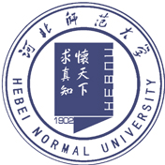

2016年河北省乡村中小学教师培训
简 报
第1期
继续教育学院 主办 2016年6月30日

2016“省培”高中历史骨干教师培训班举行开班典礼 2
2016年省培项目高中数学班举行破冰活动 2
天津师范大学王光明教授为省培高中数学班学员作学术报告 4
2016省培高中数学班到衡水中学观摩学习 5
省培高中历史班学员优质课展示 6
生命科学学院建设“省培”班级文化墙，打造特色文化 7
生命科学学院“省培”学员体验实验课之一——大肠杆菌质粒DNA的提取 9
北京市数学特级教师连春兴老师为2016省培数学班授课 10

2016“省培”高中历史骨干教师培训班举行开班典礼

6月15日上午，2016年“省培”——河北省高中历史骨干教师培训项目开班典礼在河北师大隆重举行。开班典礼由小班主任彭雪影主持，行政副院长杨丙振、范红军教授、贺军妙副教授参加了典礼。
首先杨丙振副院长代表学院对参训教师表示欢迎，并希望他们在此次培训活动结束后能够满载而归；之后贺军妙副教授具体详尽介绍了本次培训的注意事项和相关工作；最后范红军老师做了重要发言，在欢迎参培老师的同时，对20天的培训学习提出了要求：要求学员转变身份，认真听课，把这次培训作为完善自我、提高素质、汲取经验的好机会；通过学习，不断的提升自己的教学和科研能力。
典礼上，学员老师纷纷表达了对此次培训的期望以及认真对待这次培训的决心。

2016年省培项目高中数学班举行破冰活动

6月15日，省培项目高中数学班举行以“打破藩篱，增进交流，建立友谊，融入集体”为主旨破冰活动。
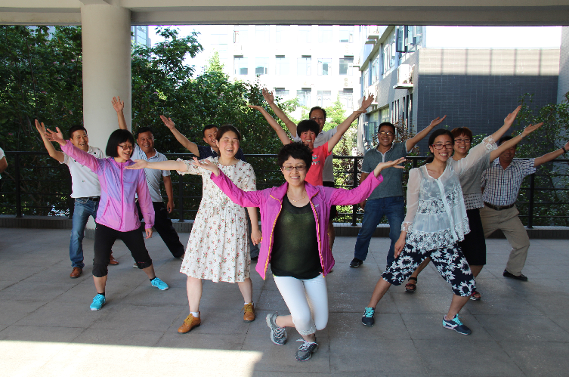下午，全体参培教师在师大数信学院二楼西平台集合，大家在指导老师的带领下，展开了别开生面的破冰活动。他们积极参与每个活动环节，热情高涨，活动过程中充满了欢乐和祥和。他们通过“抓手指”、“盲人与拐杖”、“心有千千结”等游戏，拉近了彼此的距离，增进了熟识度，并更快地融入了这个新的集体，在收获友谊和欢乐的同时，凝聚成7个学习小组。
最后以小组为单位，经过15分钟的交流讨论，确定并展示了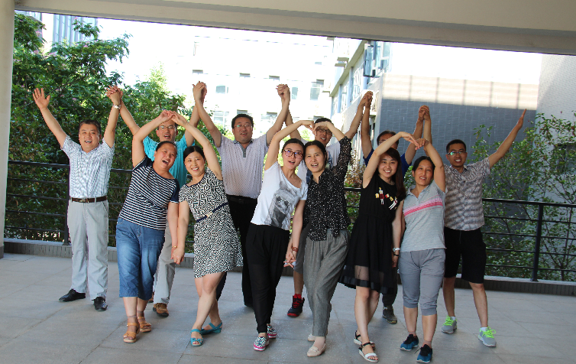各自的名称、口号、队歌和动作造型，拍照留念。各个小组成员兴致高昂，各具特色，充分展现了团队风采，在轻松愉快的气氛下让大家在短时间内由陌生到熟悉，为今后的培训学习和生活奠定了良好的基础。
破冰活动历时2个多小时，参训教师们始终热情饱满，积极参与，深入交流，建立了良好的友谊。轻松愉悦的氛围、老师们脸上洋溢的笑容显示出我们破冰活动的成功，也为本次培训的学习和生活翻开美好的篇章。

天津师范大学王光明教授为省培高中数学班学员作

学术报告

6月25日下午，天津师范大学王光明教授莅临河北师范大学数信学院为省培高中数学班的老师作了一场精彩的学术报告，河北师范大学数学系主任张生春教授主持了报告会。
王光明教授的报告以“高中数学教研与成果表述”为主题，从数学教学研究、课题研究、论文写作注意事项等三方面进行阐述。王光明教授指出教学研究分为思维研究和实证研究。思维研究包括：专题思考、推论、推广研究、量表的应用研究、现象研究、争鸣研究、评论研究、基于文献的研究等。实证研究包括：比较研究、行动研究、调查研究、叙事研究、质的研究、个案研究、实验研究等。王教授在讲座过程中结合数学教学、数学学习、数学研究的实际，提出了许多师生高度关注的问题，如文献的选取、论文题目的设计、幻灯片制作的要求等引导大家一起思考，并以生动具体的实例将生硬的概念具体化、生活化，为广大学员提出了许多宝贵的建议。王光明教授语言风趣，讲解生动，点拔到位，整个会场气氛活跃、笑声飞扬。
王光明，天津师范大学教授；博士生导师；现任天津师范大学数学与应用数学专业主任；《数学教育学报》副主编兼编辑部主任；全国高等院校数学教育研究会副秘书长；全国数学方法论研究交流中心副主任；全国高等数学研究会副理事长。

2016省培高中数学班到衡水中学观摩学习

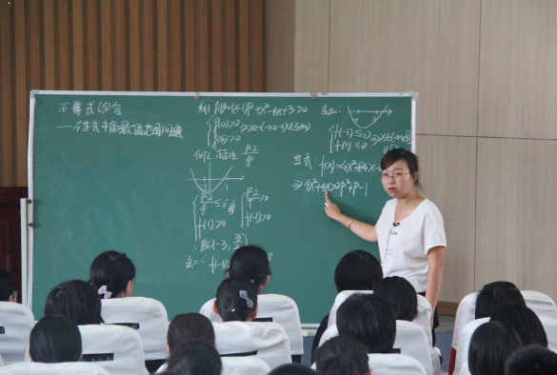6月30日早晨天刚蒙蒙亮，2016省培数学班的学员前往衡水中学参观考察。怀着憧憬仰慕的心情，经过近两小时的路途奔波，学员们来到全国闻名的衡水中学。她仿佛披着一层神秘面纱、藏着不为人所知的秘密，很多人来到这里来参观考察，都想一探究竟。
首先由衡水中学康新江校长作了报告。他从高考谈起：1、要满足社会稳定的需要，确保公平、公正，有利于安定团结；2、要满足高校选拔人才的需要，学生的综合素质，进一步发展的潜能；3、满足课程改革的需要，配合促进高中课程改革，高考改革要全面深入地反应新课程观念。接着讲解了教材是最重要的备考资源，详尽地讲解了衡中的备考经验。从学段定位把握教学层次、更新观念保障课堂高效，到追求卓越激活潜在能量、人本管理提升幸福指数、合作竞争放大个体能量、精彩活动点燃奋斗激情。字字珠玑、催人奋进、给人留下深刻印象。随后，学员们参加了一堂复习课的听评课活动，看到了衡中侯杰老师的风采，领略了尖子生的文韬武略。接着，聆听了衡中数学中心备课组长褚艳春的《统筹规划科学备考》讲座，她讲到了高考一轮复习的备考策略，让学员欣赏到了集体教研的智慧结晶，一同感受了衡中成功背后的酸甜苦辣，体会到精细严谨的精神，所有的这些都是衡中成功的法宝。

省培高中历史班学员优质课展示

6月30日下午，在河北师范大学公教楼B座408教室，在曹雅微老师的主持下，省培高中历史班的学员进行了非常精彩的优质课展示。
本次优质课展示，以小组为单位依次进行，每位老师讲课之后，还有一个评课环节，评课委员会由各小组代表组成。第一位讲课的老师的题目是《美国1787年宪法》，主要内容是1787年美国宪法的背景、内容及评价，内容通俗易懂，易于理解和掌握。第二位讲课的老师的题目是《伟大的历史性转折》，主要讲到了改革开放的背景、简况和作用，使我们更加清晰的了解了改革开放的重要性。第三位讲课的老师的题目是《迅速崛起的日本》，讲课首先从一段甲午战争的视频导入，很好的将学生带入了本节课的主题，效果很好。
接下来讲课的老师的题目是《苏俄社会主义建设的初期探索》，他将学生分成几个小组，以更好地发挥学生的自主作用，对于调动学生上课的积极性也有很好的作用。第五位讲课的老师讲的是《蒙昧中的觉醒》，她的讲课用两个《帕里斯的裁决》和《特洛伊的战争》中的小故事开头，将学生带入了本节课，效果很好，值得学习。最后一位讲课的老师的题目是《近代的民主革命》，首先给大家来了一个智力小测验，几个历史人物的谜语很好的活跃了课堂气氛，不失为一个调动学生积极性和活跃学生气氛的好方法。
每位老师讲完课之后，评委老师及部分学员老师对讲课进行了客观、恰当的评价。最后，曹雅微老师进行了总结，本次优质课展示获得了圆满的成功。通过本次优质课展示，既加强了各小组成员之间的集体协作能力，也使各位老师的水平得到了不同程度的提高。

生命科学学院建设“省培”班级文化墙，打造特色文化

为营造良好的班级学习氛围,提高参训学员的学习激情，生命科学学院在此次省培实施过程中，积极建设“班级文化墙”，努力打造特色文化。以夏晓烨教授为首席专家，周春江教授为主管领导的培训管理团队多次征求参训学员意见，积极讨论和交流，共同制定文化墙建设和管理方案，最终打造出一版内容充实、意义丰富的文化墙。
班级文化墙包含“学习之家”、“学员之星”、“学员风采”和“培训心得”四个板块。“学习之家”板块由通过“破冰活动”成立的九个家庭的合影及其家庭名称和口号组成，体现和传递各个家庭的友谊和凝聚力。管理团队通过细心观察，选出表现突出的参训学员，在“学员之星”板块张贴他们的照片，以鼓舞和调动参训学员的主动性和积极性。“学员风采”板块实时记录参训学员培训过程中的精彩片段和影像，展现参训学员的活力和激情。“培训心得”板块张贴展示参训学员在培训中深刻的心得感悟，供参训学员交流、分享和学习。班级文化墙实时更新，提高了参训学员的积极性，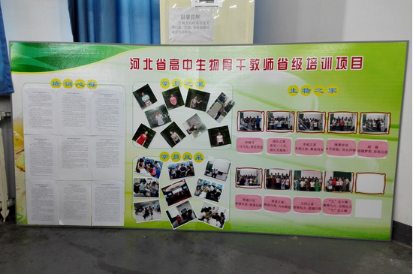家庭内部团结协作，家庭之间相互比拼，营造出“比、学、赶、帮、超”的学习氛围，共同进步。
生命科学学院历来秉承认真负责、全面细心的态度完成各项工作。就此次省培，生命科学学院领导高度重视，严密部署，精心安排；管理团队成员耐心、细心、用心，及时整理视频、照片和相关资料，为班级文化建设、学习氛围营造、参训学员积极性调动等奠定坚实的基础，力求高质量完成培训工作。

生命科学学院“省培”学员体验实验课之一

——大肠杆菌质粒DNA的提取

6月30日至7月1日，河北师范大学生命科学学院组织2016河北省骨干教师培训高中生物班的参训学员到国家级生物学实验教学示范中心进行四个学员自选实验课程的体验学习。
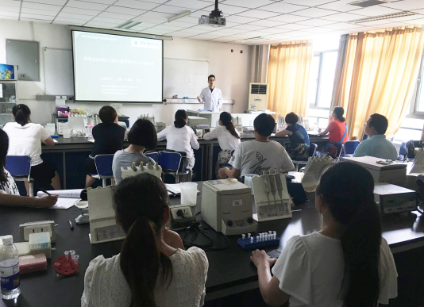这四个实验是培训第一天在首席专家夏晓烨教授的导航课环节中，参训学员从30余个高中生物实验中经过投票讨论选出的。国家级生物学实验教学示范中心组织相关授课教师和辅导教师，为上好实验课做了一个多星期的精心准备。
“大肠杆菌质粒DNA的提取”实验课由细胞生物学国家重点学科王耕博士讲授，刘书广、杜铭硕老师辅导。课程开始，王耕老师为学员们细致地讲解了DNA的一些基本知识以及本实验的原理、操作步骤及相关的注意事项。经过王耕老师的细心讲解，参训学员们对实验操作有了初步了解，并对实验过程和结果充满期待。接着，学员们在几位教师的指导下开始实验。实验过程中，学员们仔细观察老师的标准操作，遇到不懂的问题及时向老师请教，老师们也耐心地为学员们解疑答惑。
实验过后，学员们纷纷表示此次实验课收获很多，许多参训学员感概说:“这还是第一次脱离课本见到DNA!”。学员们都很感激生命科学学院能够提供这么好的学习平台并表示一定要珍惜此次学习提升的机会。

北京市数学特级教师连春兴老师为2016省培数学班授课

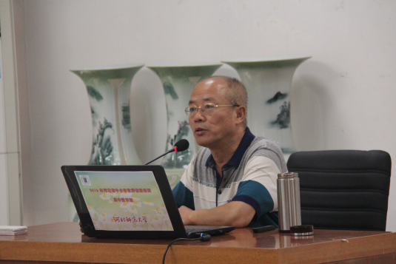 7月1日，连春兴老师给2016省培数学班做了主题为《提升教师素养，提高教学效益》的报告。连春兴是北京市数学特级教师，现任教于北京教育学院丰台分院，长期注意教育理论的学习与研究，同时也积累了丰富的教学实践经验。尤其近年，连春兴在《中学数学教学参考》、《数学通讯》等国内数学教育方面最高级别、最有影响的刊物上，发表了一系列文章。
连春兴老师主要讲了四方面的内容。一、关于教学几个需要正视的问题。他从课改的核心理念、教学目标的设定方面，结合案例进行了深入浅出的讲解，还强调了指导学习的重要性并给出了几种行之有效的方式，同时对导学案的设计和有效应用提出了自己的看法。二“问题导学”的案例研究。连老师结合具体的案例，生动直观地阐述了用问题引导学习，善用“问题导学”的巨大优势，尤其是对问题导学的设计提出了自己独特的见解，另外通过对“四个能否”的提出，让学员都强烈感到作为一名优秀老师的专业挑战。三、如何提升高三数学复习效益。对高三的三轮复习，连老师从目标设定、内容安排、层次控制、专题讲解等方面做出了细致的规划，给出了宝贵的建议。四、把数学经验理性提升的重要性。连老师详尽阐述了写作的必要性，提出了以写作心态进行教学研究，实现教学精致化，促进教师职业发展的观点，倡导追求“腹有诗书气自华”的境界。
年过六旬的连老师精神矍铄，神采奕奕，为学员们奉献了一场精彩的讲座。使他们无论从教学、教研，还是专业经验总结方面都有很大收获。连老师讲述细致、实效，如行云流水，酣畅淋漓，专业修养令人敬佩，让学员们见识了智慧的教学，增长了教学的智慧。数学班的学员听得津津有味，聚精会神。讲座中学员们踊跃发言，结合自己的教学实践纷纷谈了自己的感受，交流了思想，提高了认识。

______________________________________________________________________________

主 办：河北师范大学继续教育与教师培训学院
编 审：林志淼 王 岩
编 辑：王艳霞 张 静 李鑫杨
编辑日期：2016年6月30日

